第10章补充案例

【案例10-1】JavaScript+Ajax表单提交

一、案例描述
- 考核知识点
web服务器、php的下载及搭建、HTTP协议、JavaScript发送Ajax的请求与处理
- 练习目标
- 了解web服务器和HTTP协议的概念。
- 熟悉web服务器的搭建。
- 掌握Ajax的概念和用法。
- 掌握原生js向服务器发送请求的方法。
- 掌握原生js处理服务器返回的信息的方法。
- 需求分析
在求职网站上，我们需要登记个人信息，如姓名、学历、年龄等信息，本案例将用JavaScript和Ajax技术来实现这一表单的提交功能。
- 案例分析
- 效果如图10-1、10-2所示。
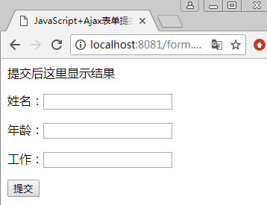
- 表单

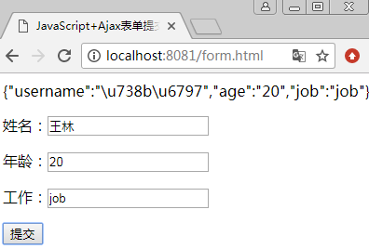
- 提交后信息显示

- 具体实现步骤如下：
- html页面：form.html
- 在页面设置一个<div>元素，用来展示提交之后服务器返回的信息。
- <form>表单存放<input>输入框，用于用户输入信息。
- <button>按钮设置onclick单击事件send()。
- 在<script>中编写send函数，实现表单提交功能。
- 服务器端代码：login.php
- 本案例采用php语言来搭建后台服务器，具体配置请参照本书第十章，第10.2.1小节。

二、案例实现
1、制作页面结构
新建form.html页面，具体代码如下：
- <!DOCTYPE html>
- <html lang="en">
- <head>
- <meta charset="UTF-8">
- <title>JavaScript+Ajax表单提交</title>
- </head>
- <body>
- <div id="result">提交后这里显示结果</div>
- <form id="my" action="" method="post">
- <p><span>姓名：</span><input type="text" name="username" id="username"/></p>
- <p><span>年龄：</span><input type="text" name="age" id="age"/></p>
- <p><span>工作：</span><input type="text" name="job" id="job"/></p>
- </form>
- <button onclick="send()">提交</button>
- </body>
- </html>
2、添加JavaScript效果
添加JavaScript效果，具体代码如下：
- <script>
- function send()
- {
- var xhr=new XMLHttpRequest();
- xhr.onreadystatechange=function()
- {
- // xhr.status==200,请求成功
- // xhr.readyState==4 完成，数据接收完毕
- if (xhr.readyState==4 && xhr.status==200)
- {
- document.getElementById("result").innerHTML=xhr.responseText;
- alert("提交成功")
- }
- }
- var username=document.getElementById('username').value;
- var age=document.getElementById('age').value;
- var job=document.getElementById('job').value;
- // 进行编码
- username=encodeURIComponent(username);
- age=encodeURIComponent(age);
- job=encodeURIComponent(job);
- // 建立HTTP请求
- xhr.open("POST","login.php",true);
- // HTTP请求头，指定实体内容的编码格式
- xhr.setRequestHeader("Content-type","application/x-www-form-urlencoded");
- // 发送请求
- xhr.send("username="+username+"&age="+age+"&job="+job);
- }
- </script>
3、编写服务器代码
新建login.php页面，具体代码如下：
- <?php
- header("Content-type:application/json;charset=UTF-8");
- $username = $_POST['username'];
- $age = $_POST['age'];
- $job = $_POST['job'];
- $json_arr = array("username"=>$username,"age"=>$age,"job"=>$job);
- $json_obj = json_encode($json_arr);
- echo $json_obj;
- ?>

【案例10-2】Ajax发表评论

一、案例描述
- 考核知识点
web服务器、php的下载及搭建、HTTP协议、JavaScript发送Ajax的请求与处理
- 练习目标
- 了解web服务器和HTTP协议的概念。
- 熟悉web服务器的搭建。
- 掌握Ajax的概念和用法。
- 掌握原生js向服务器发送请求的方法。
- 掌握原生js处理服务器返回的信息的方法。
- 熟悉createElement()创建元素节点方法、createTextNode()创建文本节点方法、append()方法
- 需求分析
在社交平台类网站上，如果对某个话题感兴趣，都会在话题下方设有评论区，本案例将用JavaScript和Ajax技术来实现这一发表评论的功能。
- 案例分析
- 效果如图10-3、10-4所示。
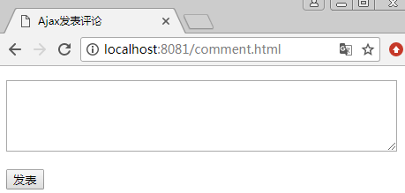
- 评论发表框

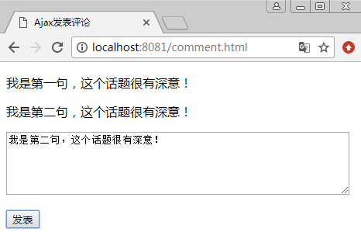
- 发表评论后信息显示

- 具体实现步骤如下：
- html页面：comment.html
- 在页面设置一个<div>元素，用来展示提交之后服务器返回的信息。
- <form>表单中设置<textarea>多文本输入框，用于用户输入评论信息。
- <button>按钮设置onclick单击事件send()。
- 在<script>中编写send函数，实现表单提交功能。
- 服务器端代码：comment.php
- 本案例采用php语言来搭建后台服务器，具体配置请参照本书第十章，第10.2.1小节。

二、案例实现
1、制作页面结构
新建comment.html页面，具体代码如下：
- <!DOCTYPE html>
- <html lang="en">
- <head>
- <meta charset="UTF-8">
- <title> Ajax发表评论</title>
- </head>
- <body>
- <div id="result"></div>
- <form id="my" action="" method="post">
- <p>
- <textarea name="comment" cols="60" rows="5" id="comments"></textarea>
- </p>
- </form>
- <button onclick="send()">发表</button>
- </body>
- </html>
2、添加JavaScript效果
添加JavaScript效果，具体代码如下：
- <script>
- function send()
- {
- var xhr=new XMLHttpRequest();
- xhr.onreadystatechange=function()
- {
- // xhr.status==200,请求成功
- // xhr.readyState==4 完成，数据接收完毕
- if (xhr.readyState==4 && xhr.status==200)
- {
- var dom=document.getElementById("result");// 找到页面中的div
- var txt=xhr.responseText;
- var creat_p=document.createElement("p"); // 创建 <p> 元素节点
- var eme_text=document.createTextNode(txt); // 创建文本节点
- creat_p.append(eme_text);// 将文本节点添加到刚创建的新元素p中
- dom.append(creat_p); // 将新创建的元素<p>添加到<div>中
- alert("发表成功");
- }
- }
- var comments=document.getElementById('comments').value;
- // 建立HTTP请求
- xhr.open("POST","comment.php",true);
- // HTTP请求头，指定实体内容的编码格式
- xhr.setRequestHeader("Content-type","application/x-www-form-urlencoded");
- // 发送请求
- xhr.send("comments="+comments);
- }
- </script>
3、编写服务器代码
新建comment.php页面，具体代码如下：
- <?php
- header("Content-type:application/json;charset=UTF-8");
- $comments = $_POST['comments'];
- echo $comments;
- ?>

【案例10-3】jQuery+Ajax实现表单提交

一、案例描述
- 考核知识点
web服务器、php的下载及搭建、HTTP协议、jQuery发送Ajax的请求与处理、serialize()方法
- 练习目标
- 了解web服务器和HTTP协议的概念。
- 熟悉web服务器的搭建。
- 掌握Ajax的概念和用法。
- 掌握jQuery向服务器发送请求Ajax的方法。
- 掌握jQuery处理服务器返回的信息的方法。
- 了解serialize()方法
- 需求分析
浏览网站查找资源时，需要进行网站的注册和登录才可以获取到资源，本案例将用jQuery和Ajax技术来实现这一表单的注册或登录功能。
- 案例分析
- 效果如图10-5、10-6所示。
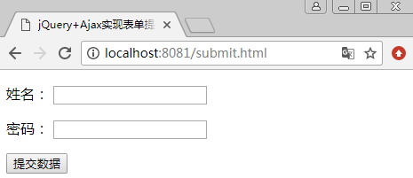
- 表单

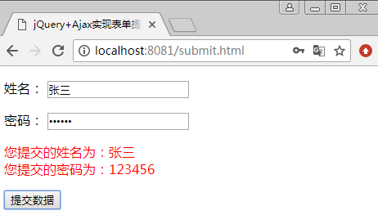
- 提交后信息显示

- 具体实现步骤如下：
- html页面中：submit.html
- 在页面中首先需要引入jQuery基础库，可以直接在官网下载。
- 在页面设置一个<p>元素，用来展示提交之后服务器返回的信息。
- <form>表单存放<input>输入框，用于用户输入信息。
- <input>按钮设置id为submit，在<script>中给id添加单击事件。
- 在<script>中编写单击事件函数，实现表单提交功能。
- 服务器端代码：submit.php
- 本案例采用php语言来搭建后台服务器，具体配置请参照本书第十章，第10.2.1小节。

二、案例实现
1、制作页面结构
新建submit.html页面，具体代码如下：
- <!DOCTYPE html>
- <html lang="en">
- <head>
- <meta charset="UTF-8">
- <title>jQuery+Ajax实现表单提交</title>
- </head>
- <body>
- <p>
- <label for="name">姓名：</label>
- <input id="name" name="name" type="text" />
- </p>
- <p>
- <label for="password">密码：</label>
- <input id="password" name="password" type="password" />
- </p>
- <p id="backdata"></p>
- <p>
- <input id="submit" type="button" value="提交数据" />
- </p>
- </html>
2、添加JavaScript效果
添加JavaScript效果，具体代码如下：
- <script type="text/javascript" src="http://code.jquery.com/jquery.min.js"></script>
- <script type="text/javascript">
- $(function() {
- $("#submit").click(function() {
- var params = $("input").serialize(); //输出序列化input的值
- $.ajax({
- type: "post",
- url: "submit.php",
- dataType: "json",
- data: params, // 数据
- success: function(msg){
- var backdata = "您提交的姓名为：" + msg.name + "<br /> 您提交的密码为：" + msg.password;
- $("#backdata").html(backdata); // 把服务器返回的数据放在html中
- $("#backdata").css({color: "red"}); // 给输出结果内容加上绿色
- }
- });
- });
- });
- </script>
3、编写服务器代码
新建login.php页面，具体代码如下：
- <?php
- echo json_encode($_POST);
- ?>

